Sociedad de Deportes de la Aldea

1 INGRESOS

1. Ingresos de la Explotación | 118.250,00 €
2. Subvención Ilustre Ayuntamiento | 300.000,00 €
3. Ingresos Publicidad | 6.288,00 €

TOTAL
424.538,00 €

GASTO S

1. Personal |  | 354.620,00 €
2. Impuestos |  | 7.787,50 €
3. Gastos Financieros |  | 800,00 €
4. Gastos Generales |  | 44.692,00 €
5. Subcontratas |  | 16.638,50 €
 | TOTAL | 424.538,00 €

Sociedad de Deportes de la Aldea

INGRl!SOS 2.022

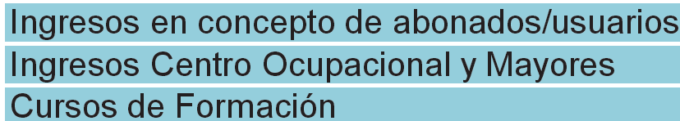
- INGRESOS DE EXPLOTACIÓN: 118.250,00 € 1

 | 104.000,00 €
 | 1.500,00 €
 | 4.250,00 €
Ingresos lnscriP-ciones Eventos | 5.000,00 €
Otros | 3.500,00 €

- SUBVENCIÓN ILUSTRE AYUNTAMIENTO: 300.000,00 € 1

- INGRESOS PUBLICITARIOS (Eventos): 6.288,00 € 1

Sociedad de Deportes de la Aldea

GASTOS 2.022

1. PERSONAL: 354.620,00 €



Personal Sociedad de De ortes

Nóminas 238.000,00 €

Seguridad Social l.R.P.F.
92.820,00 €
23.800,00 €

2. IMPUESTOS: 7.787,50 €

- GASTOS FINANCIEROS: 800,00 €

..B.;..a::,.n..c...o...s.,_ .. ....J_ ;M1l1l1Q

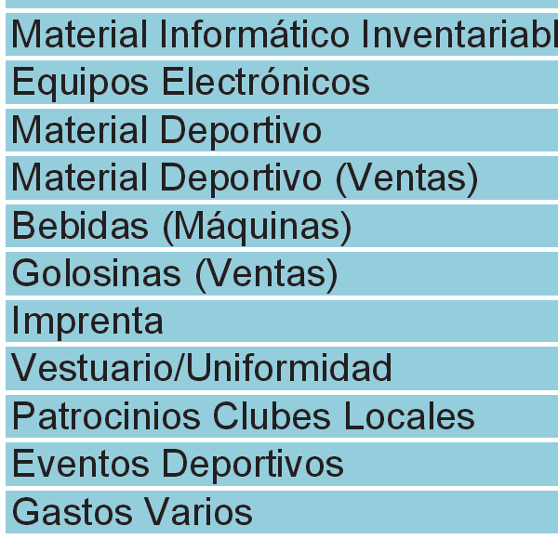
- GASTOS GENERALES: 44.692,00 €

Mantenimiento General | 9.246,50 €
Ferreterías | 7.200,00 €
Material de Oficina | 750,00 €
Material Informático no lnventariable | 500,00 €
 | 1.000,00 €
 | 1.100,00 €
 | 5.195,50 €
 | 1.500,00 €
 | 3.000,00 €
 | 6.000,00 €
 | 500,00 €
 | 1.200,00 €
 | 1.500,00 €
 | 5.500,00 €
 | 500,00 €

- SUBCONTRATAS: 16.638,50 €

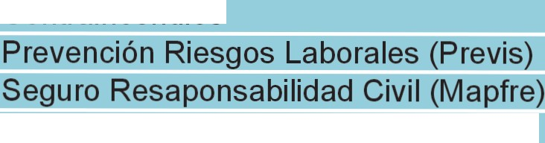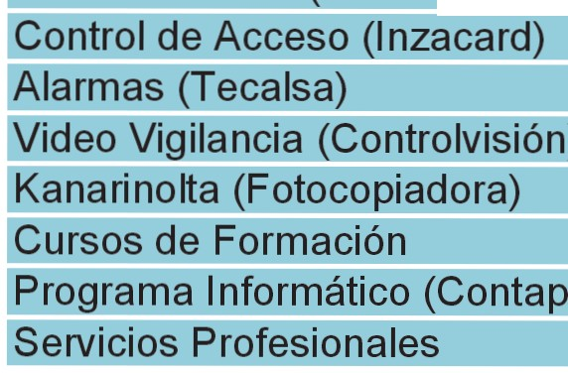
Baja Tensión
Contraincendios
Seguro Accidente MaP-fre
Asesoría Fiscal Hamalgama
lus
1.300,00 €
1.100,00 €
680,00 €
1.750,00 €
5.279,50 €
1.900,00 €
800,00 €
320 ,00 €
750,00 €
625,00 €
600,00 €
400,00 €
1.134,00 €


